MANUAL DE USUARIO

CITY-V4

**MANUAL DE USUARIO – CITY-V4**

**Prescripciones**

Informática y Tributos SAS ®

Ninguna parte de esta obra puede ser reproducida de ninguna forma o por cualquier medio - gráfico, electrónico mecánico, incluyendo fotocopias, grabación o almacenamiento de información y sistemas de recuperación de información - sin la autorización por escrito de la editorial.

Los productos que se mencionan en este documento pueden ser marcas comerciales y/o marcas registradas de sus respectivos propietarios. El editor y el autor no pretenden estas marcas.

Si bien todas las precauciones se han tomado en la preparación de este documento, el editor y el autor no asumen responsabilidad alguna por errores u omisiones, ni de daños que resulten del uso de la información contenida en este documento o del uso de programas y código fuente que pueden que lo acompañen. En ningún caso, el editor y el autor serán responsables de ninguna pérdida de beneficios o cualquier otro daño comercial causado o presuntamente causado directa o indirectamente por este documento.

**TABLA DE CONTENIDO**

Pág.

1. Prescripciones 3

1.1. Radicación de Prescripciones: 3

1.1.1. Acceso a la opción 3

1.1.2. Funcionalidad 3

1.2. Análisis de Prescripciones: 7

1.2.1. Acceso a la opción 7

1.2.2. Funcionalidad 8

1.2.2.1 Ingresar Respuesta 11

1.2.2.2 Proyectar Resolución 14

1.2.2.3 Exportar Archivo 15

1.3. Consulta de Prescripciones: 16

1.3.1. Acceso a la opción 16

1.3.2. Funcionalidad 17

1.3.2.1 Exportar Archivo 20

1.4. Inactivación de Prescripciones: 21

1.4.1. Acceso a la opción 21

1.4.2. Funcionalidad 22

1.5. Anulación de Prescripciones: 23

1.5.1. Acceso a la opción 23

1.5.2. Funcionalidad 24

# Prescripciones

A través de la siguiente funcionalidad, realizar el proceso de prescripción de vigencias o cartera siempre y cuando se cumplan los requisitos para realizar este proceso.

## Radicación de Prescripciones:

## 1.1.1. Acceso a la opción

Para acceder a esta opción se debe ingresar por el Menú de Procesos de Usuario, luego hacer doble clic en Prescripción y por último en Radicación de Prescripciones



*Imagen 1 Acceso a la opción Radicación de Prescripción*

Al ingresar a la opción se muestra la siguiente forma:

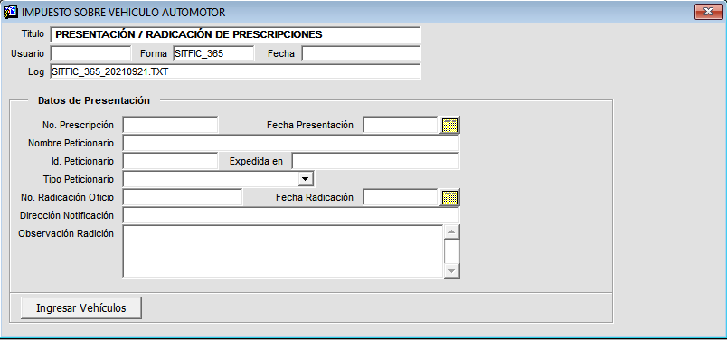

*Imagen 2 Radicación de Prescripción*

## 1.1.2. Funcionalidad

Para realizar la radicación de la prescripción se debe diligenciar la información referente al solicitante de dicho proceso.

|  |  |
| --- | --- |
| 15 | **Nota Importante:** El campo No. de Prescripción generará su valor automáticamente al realizar el registro de la prescripción por lo cual este campo no deberá ser diligenciado.    *Imagen 3 No.Prescripción* |

Seleccionar fecha de presentación de la prescripción:



*Imagen 4 Fecha Presentación*

Ingresar nombre del peticionario:



*Imagen 5 Nombre Peticionario*

Ingresa la identificación del peticionario y la ciudad donde esta fue expedida:



*Imagen 6 Id. Peticionario - Expedida en*

Seleccionar tipo de peticionario:

|  |  |
| --- | --- |
| 15 | **Nota Importante:**  De acuerdo al tipo de peticionario seleccionado, será requerido al final, el ingreso de la relación personal con el mismo. |



*Imagen 7 Tipo Peticionario*

Ingresar No. de radicación de oficio:



*Imagen 8 No. Radicación de oficio*

Seleccionar fecha de radicación:



*Imagen 9 Fecha Radicación*

Ingresar dirección de notificación:



*Imagen 10 Dirección Notificación*

Ingresar observación radicación:



*Imagen 11 Observación Radicación*

Luego de diligenciar estos datos, haga clic en el botón  para relacionar el vehículo al cual se le realizará la prescripción con cada una de las vigencias:

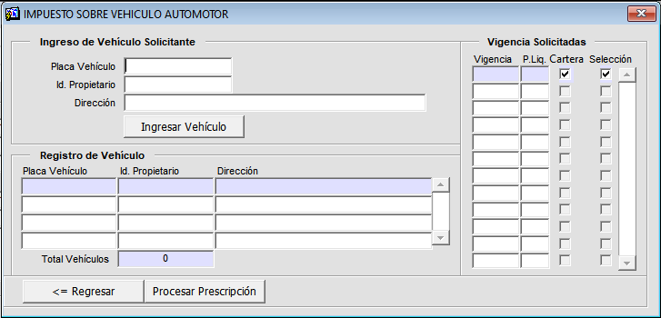

*Imagen 12 Relación Vehículo-Vigencias*

En este formulario, se debe digitar la identificación del vehículo en el campo Placa Vehículo,

seguido de esto presione la tecla Enter para mostrar los datos del propietario, dirección y las

vigencias que adeuda

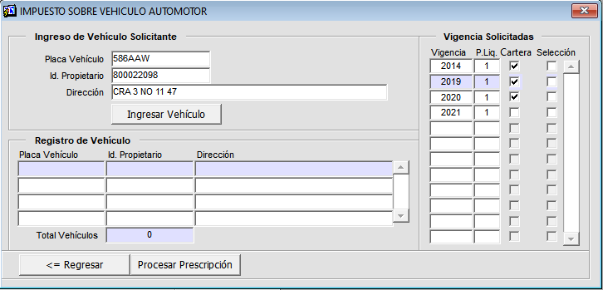

*Imagen 13 Información Deuda Vehículo*

Luego de esto se debe seleccionar la vigencia o vigencias que se desean prescribir:

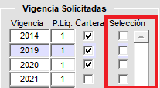

*Imagen 14 Vigencias a Prescribir*

Por último dar clic en el botón  y luego en .

|  |  |
| --- | --- |
| 15 | **Nota Importante:** Si usted seleccionó como tipo de peticionario Cónyuge Supérstite o Heredero, podrá al final del registro de la prescripción ingresar la información de los relacionados con el peticionario, en la siguiente ventana:    *Imagen 15 Relación Peticionario* |

Al realizar esto se visualizará un mensaje solicitando la confirmación para la realización del proceso, el cual se debe confirmar dando clic en el botón .

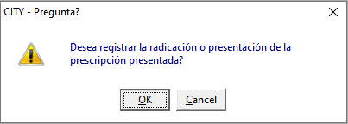

*Imagen 16 Mensaje de Confirmación*

## Análisis de Prescripciones:

## 1.2.1. Acceso a la opción

Para acceder a esta opción se debe ingresar por el Menú de Procesos de Usuario, luego hacer doble clic en Prescripción y por último en Análisis de Prescripciones



*Imagen 17 Acceso a la opción Análisis de Prescripciones*

Al ingresar a la opción se muestra la siguiente forma:

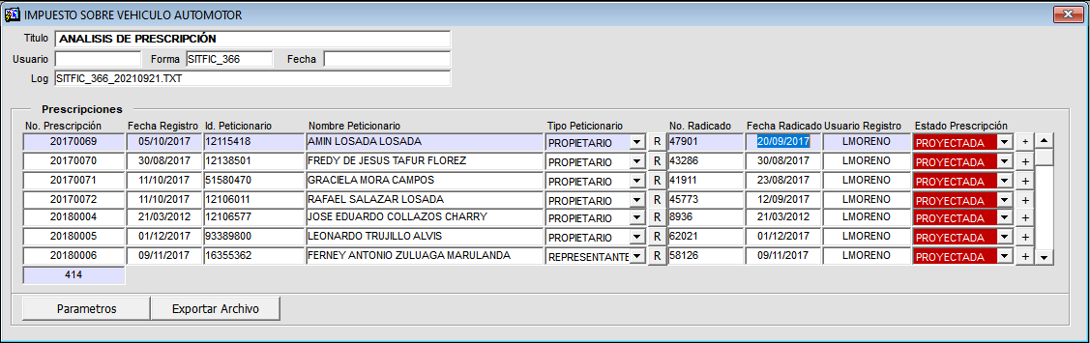

*Imagen 18 Análisis de Prescripciones*

## 1.2.2. Funcionalidad

Hacer clic en el botón  para filtrar datos de la lista de prescripciones que se muestra al acceder a esta opción.

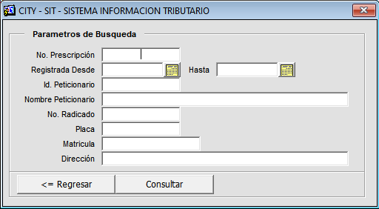

*Imagen 19 Parámetros Análisis de Prescripciones*

Diligenciar los campos de esta ventana para condicionar la consulta.

|  |  |
| --- | --- |
| 15 | **Nota Importante:**  De acuerdo a la cantidad de campos diligenciados la consulta será más específica. |

En esta ventana, digite el valor del parámetro por el que desea realizar la búsqueda de prescripciones:

Ingresar número de prescripción:



*Imagen 20 No. Prescripción*

Seleccionar rango de fechas de registro de la prescripción:



*Imagen 21 Fecha Registro Desde - Hasta*

Ingresar identificación del peticionario:



*Imagen 22 Id. Peticionario*

Ingresar nombre del peticionario:



*Imagen 23 Nombre. Peticionario*

Ingresar número de Radicado:



*Imagen 24 No. Radicado*

Ingresar placa del vehículo:



*Imagen 25 Placa*

Ingresar número de Matrícula:



*Imagen 26 Matrícula*

Ingresar dirección del peticionario:



*Imagen 27 Dirección*

Luego de digitar los datos a buscar, haga clic en el botón . En la lista de prescripciones solo se mostrarán las que coincidan con los criterios de búsqueda o parámetros definidos, si no se ingresa ningún parámetro de búsqueda, el sistema nuevamente mostrará todos los registros de prescripciones, sin realizar ningún filtro.

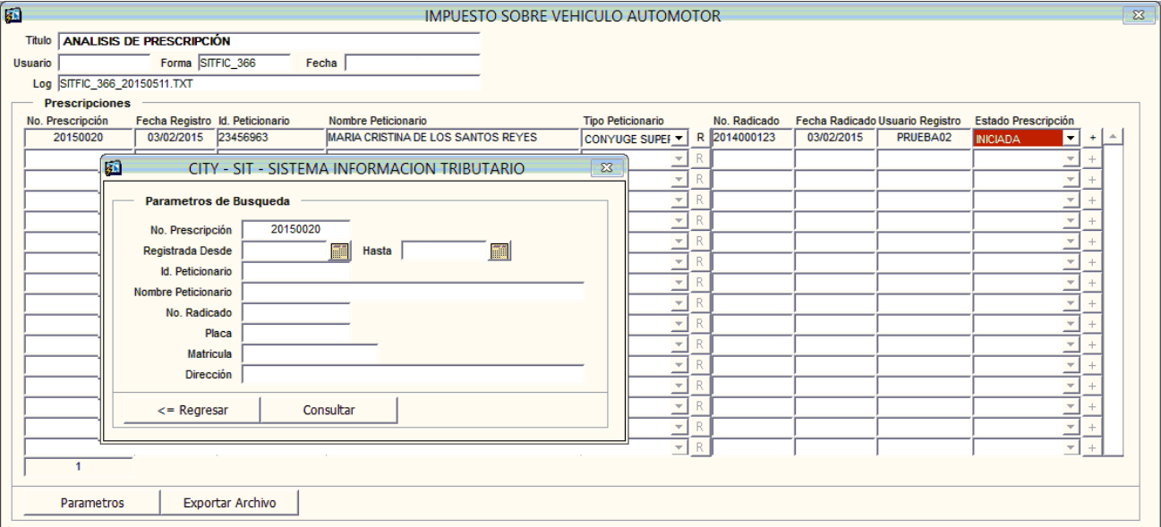

*Imagen 28 Consulta Prescripciones*

Para ver el detalle de una prescripción, haga clic en el botón  ubicado junto a cada registro de la lista de prescripciones. Allí podrá observar el listado de vehículos con las vigencias a las cuales se solicitó la prescripción.

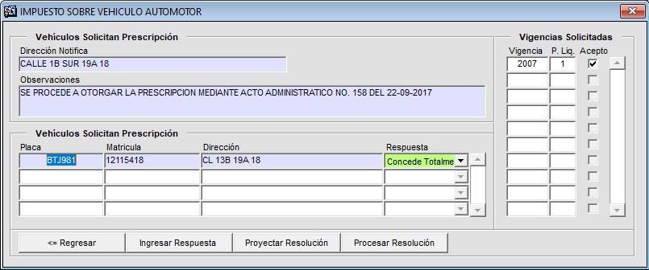

*Imagen 29 Detalle Prescripciones*

## 1.2.2.1 Ingresar Respuesta

Para ingresar respuesta a la solicitud de prescripción del vehículo o vehículos de la cual se está viendo el detalle, se debe dar clic en el botón 

Al dar clic en el botón mencionado se visualizará un mensaje solicitando la confirmación de si está seguro de ingresar respuesta a la solicitud de la prescripción:

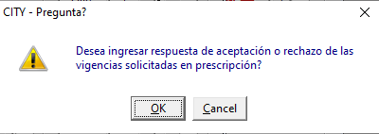

*Imagen 30 Mensaje Confirmación*

En la ventana de ingreso de respuesta, aparecerá la lista de las vigencias de las cuales usted

debe marcar la casilla de las que se le aprobará la solicitud de prescripción. Cuando finalice la

selección, haga clic en el botón .

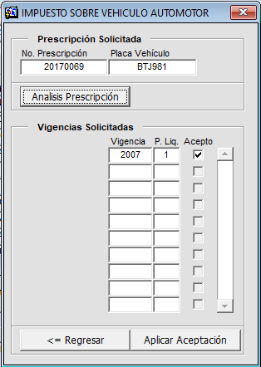

*Imagen 31 Respuesta Prescripción*

|  |  |
| --- | --- |
| 15 | **Nota Importante:** El botón , mostrará un resumen de la información de los procesos jurídicos del vehículo y la información de convenios a los que se haya acogido con el fin de brindar una base al funcionario para la verificación de las vigencias solicitadas. |

El sistema mostrará el siguiente mensaje solicitando la confirmación de la aplicación o aprobación de las vigencias de las cuales se solicitó prescripción, el cual se debe confirmar dando clic en el botón .

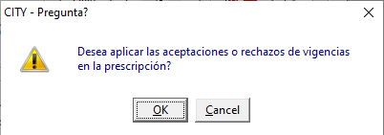

*Imagen 32 Mensaje de Confirmación*

|  |  |
| --- | --- |
| 15 | **Nota Importante:** Las vigencias aprobadas se mostrarán marcadas en el detalle de la prescripción.    *Imagen 33 Vigencias Aceptadas* |

|  |  |
| --- | --- |
| 15 | **Nota Importante:** La respuesta a la prescripción se puede modificar, siempre y cuando no se haya proyectado una resolución. |

De acuerdo al número de vigencias de la prescripción aprobadas, se asigna un estado a la

respuesta de la prescripción. Estos son:

Sin Respuesta. La prescripción toma este estado inmediatamente después de su registro. Este será el estado de la prescripción hasta que se le dé una respuesta.

Rechazada. Es asignado cuando no se aprueba (o cuando no se selecciona) ninguna de las vigencias solicitadas.

Concedida Parcialmente. Este valor lo toma el estado de la prescripción cuando no se aprobaron todas las vigencias, es decir, que el número de vigencias aprobadas es menor que el número de vigencias solicitadas.

Concedida Totalmente. Es la aprobación de todas las vigencias solicitadas en la prescripción.

## 1.2.2.2 Proyectar Resolución

En el detalle de la prescripción, haga clic en el botón , para generar la resolución de prescripción.

|  |  |
| --- | --- |
| 15 | **Nota Importante:** Tener en cuenta que la solicitud debe tener una respuesta registrada para poder generar la resolución. |

El sistema le mostrará un mensaje donde debe confirmar si desea realizar la proyección, presionando el botón .

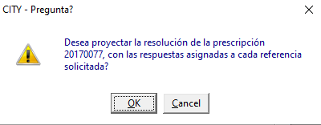

*Imagen 34 Mensaje de Confirmación*

Luego se visualizará una ventana para generar el documento de resolución, se debe seleccionar los caracteres delimitadores, en el delimitador de campo, el signo de admiración (!) y como delimitador de registro el numeral (#), tal como se muestran en la siguiente imagen, y haga clic en aceptar.

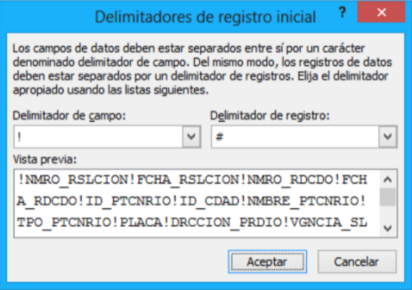

*Imagen 34 Combinación por Correspondencia*

El sistema mostrará nuevamente la resolución, en esta ocasión con el consecutivo del documento asignado.

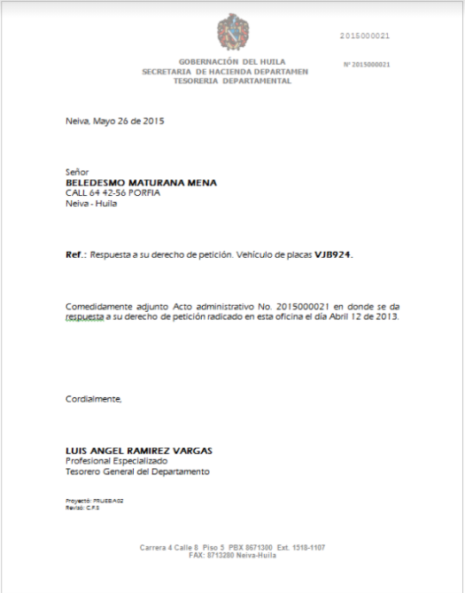

*Imagen 39 Resolución*

Finalmente se visualizará el mensaje confirmando la realización del proceso.

## 1.2.2.3 Exportar Archivo

Usted puede exportar la lista de prescripciones presionando el botón  ubicado en la parte inferior de la ventana de análisis de prescripciones. El sistema mostrará una alerta antes de generar el documento, para continuar en el cual debe presionar .

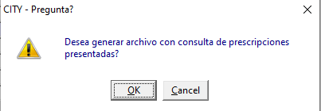

*Imagen 40 Mensaje de Confirmación*

Se generará el archivo en formato .xls, y al final de la generación, el sistema informará la ruta donde fue almacenado.

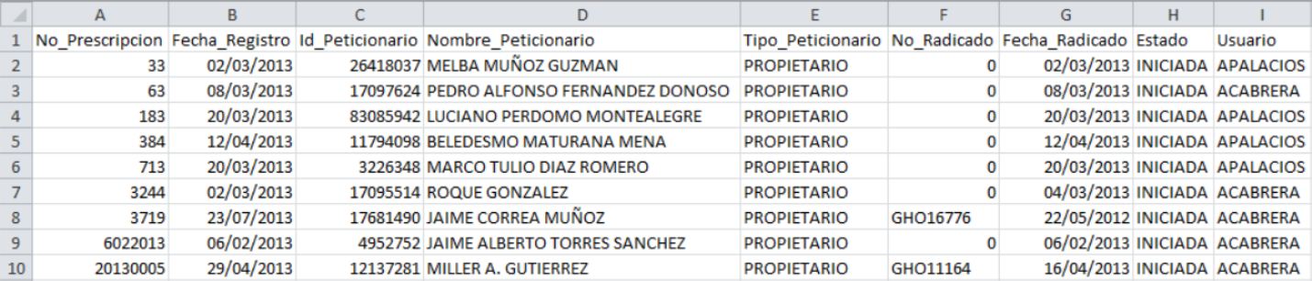

*Imagen 41 Archivo Excel*

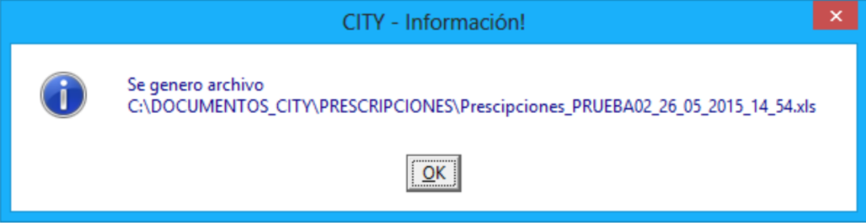

*Imagen 42 Ruta Archivo*

## Consulta de Prescripciones:

## 1.3.1. Acceso a la opción

Para acceder a esta opción se debe ingresar por el Menú de Procesos de Usuario, luego hacer doble clic en Prescripción y por último en Consulta de Prescripciones



*Imagen 43 Acceso a la opción Consulta de Prescripciones*

Al ingresar a la opción se muestra la siguiente forma:

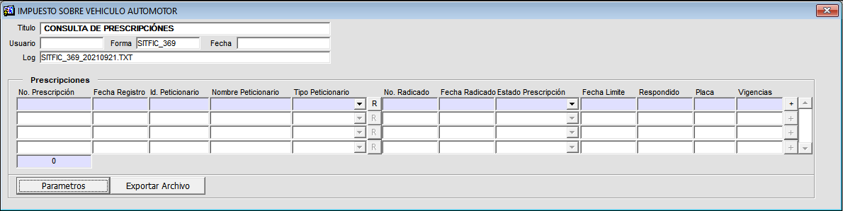

*Imagen 44 Consulta de Prescripciones*

## 1.3.2. Funcionalidad

Para realizar la búsqueda o consulta de prescripciones se debe dar clic en el botón .

Luego de esto se visualizará una ventana donde se deben ingresar los parámetros de consulta. Según los parámetros diligenciados y la cantidad de estos la consulta puede ser mas específica.

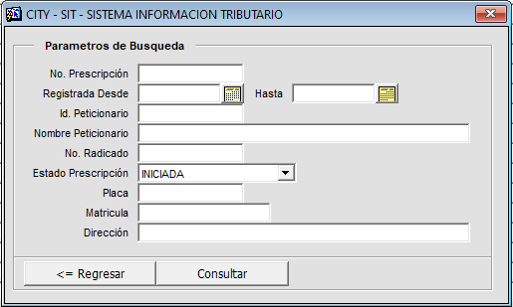

*Imagen 45 Parámetros de búsqueda de Prescripciones*

Ingresar número prescripción



*Imagen 46 No. Prescripción*

Seleccionar rango de fecha de registro de prescripción



*Imagen 47 Fecha Registrada Desde - Hasta*

Ingresar Identificación del peticionario



*Imagen 48 Id. Peticionario*

Ingresar el nombre del peticionario



*Imagen 49 Nombre Peticionario*

Ingresar número de la radicación de la prescripción



*Imagen 50 No. Radicado*

Seleccionar estado en el que se encuentra o se encuentran las peticiones a consultar



*Imagen 51 Estado Prescripción*

Ingresar el número de placa



*Imagen 52 Estado Prescripción*

Ingresar el número de Matrícula



*Imagen 53 Matrícula*

Ingresar dirección



*Imagen 54 Dirección*

Una vez sea diligenciado los parámetros de búsqueda para filtrar la información, haga clic en , el sistema listará las prescripciones que cumplan con los criterios ingresados.

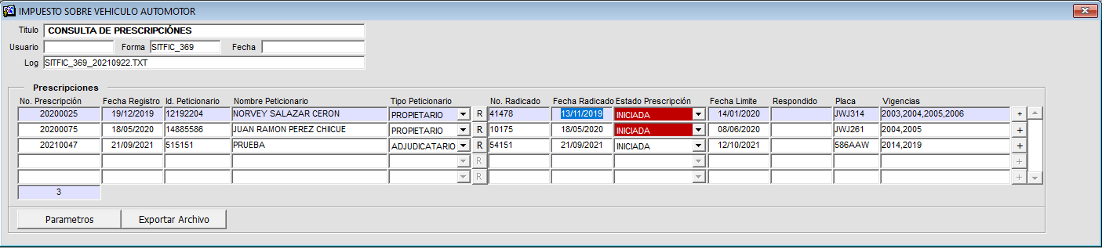

*Imagen 55 Resultado Consulta*

|  |  |
| --- | --- |
| 15 | **Nota Importante:** Si se desea consultar información mas detallada sobre la prescripción se debe dar clic en el botón  y se visualizará una ventana con la información:    *Imagen 56 Información Detallada Prescripción* |

## 1.3.2.1 Exportar Archivo

Luego de realizar la búsqueda, se podrán exportar las prescripciones listadas presionando el botón  ubicado en la parte inferior de la ventana de consulta de prescripciones. El sistema mostrará un mensaje solicitando la confirmación de la exportación de la información el cual se debe confirmar dando clic en el botón .

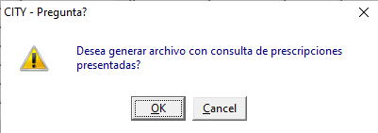

*Imagen 57 Mensaje de Confirmación*

Luego de esto se generará el archivo excel con la información y la ruta donde este se almacena

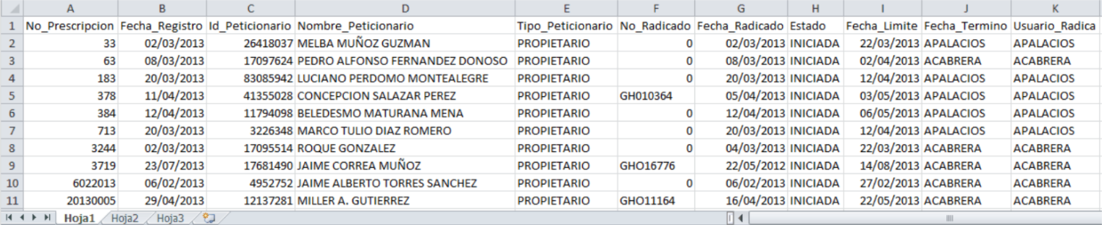

*Imagen 58 Archivo Excel*

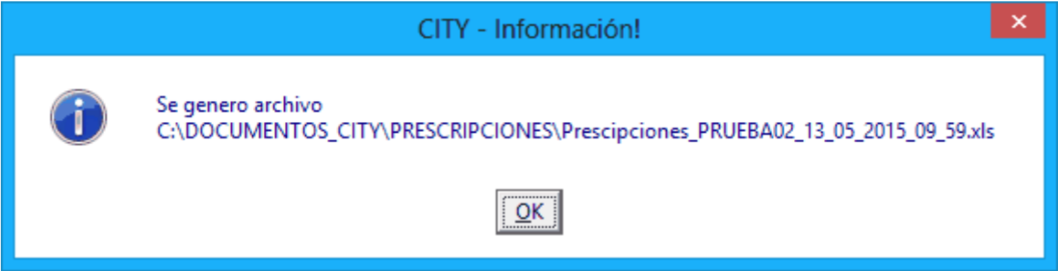

*Imagen 59 Ruta Archivo*

## Inactivación de Prescripciones:

## 1.4.1. Acceso a la opción

Para acceder a esta opción se debe ingresar por el Menú de Procesos de Usuario, luego hacer doble clic en Prescripción y por último en Inactivación de Prescripciones



*Imagen 60 Acceso a la opción Inactivación de Prescripciones*

Al ingresar a la opción se muestra la siguiente forma:

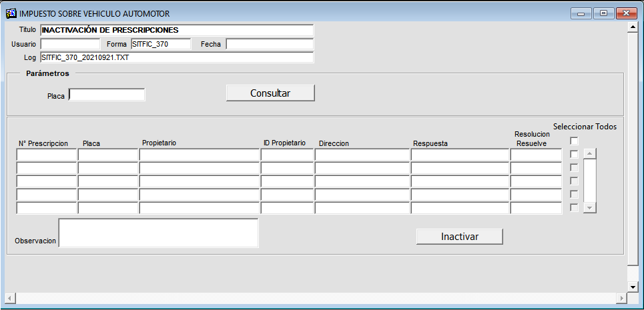

*Imagen 61 Inactivación de Prescripciones*

## 1.4.2. Funcionalidad

Para inactivar una prescripción es necesario primeramente realizar la consulta del vehículo el cual tiene vigencias prescritas o con solicitud de prescripción, para esto se debe digitar el número de placa del vehículo, y hacer clic en el botón .

Luego de esto en la región inferior se listará la información de las prescripciones solicitadas por la placa indicada de las cuales se debe seleccionar la o las prescripciones a inactivar y escriba una observación sobre proceso, finalmente hacer clic en el botón .

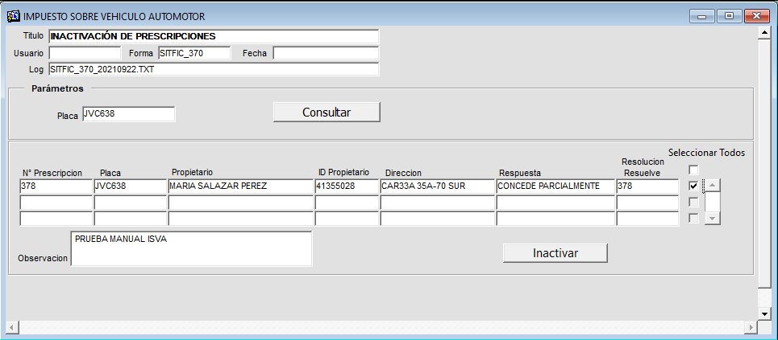

*Imagen 62 Consulta Inactivación de Prescripciones*

El sistema mostrará un mensaje confirmando la Inactivación.

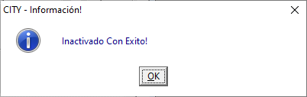

*Imagen 63 Realiza Inactivación*

## Anulación de Prescripciones:

## 1.5.1. Acceso a la opción

Para acceder a esta opción se debe ingresar por el Menú de Procesos de Usuario, luego hacer doble clic en Prescripción y por último en Anulación de Prescripciones



*Imagen 64 Acceso a la opción Anulación de Prescripción*

Al ingresar a la opción se muestra la siguiente forma:

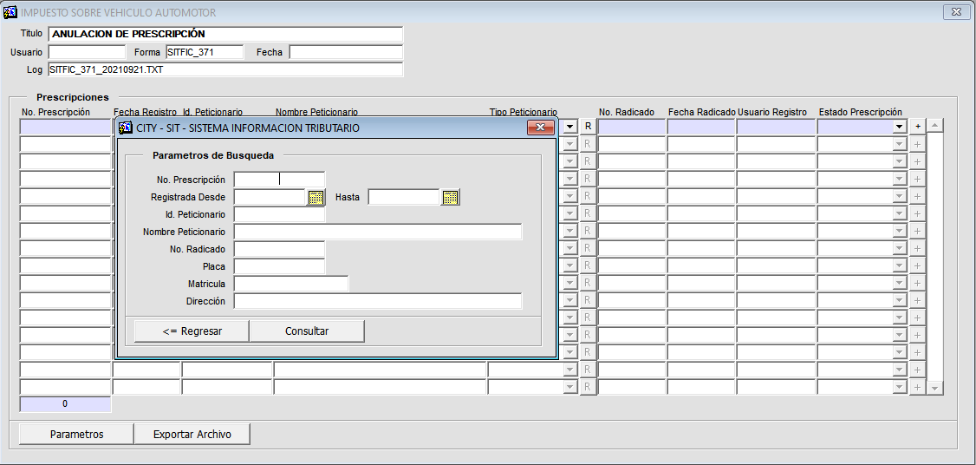

*Imagen 65 Anulación de Prescripción*

## 1.5.2. Funcionalidad

Para realizar la anulación de prescripciones primeramente se debe realizar una consulta de la o las prescripciones a anular por medio de los parámetros de búsqueda.

|  |  |
| --- | --- |
| 15 | **Nota Importante:** Dependiendo de los parámetros de búsqueda diligenciados y de la cantidad de los mismos la consulta será mas precisa en cuanto a los resultados (Listado de prescripciones) de esta misma. |

Ingresar número prescripción



*Imagen 66 No. Prescripción*

Seleccionar rango de fecha de registro de prescripción



*Imagen 67 Fecha Registrada Desde - Hasta*

Ingresar Identificación del peticionario



*Imagen 68 Id. Peticionario*

Ingresar el nombre del peticionario



*Imagen 69 Nombre Peticionario*

Ingresar número de la radicación de la prescripción



*Imagen 70 No. Radicado*

Seleccionar estado en el que se encuentra o se encuentran las peticiones a consultar



*Imagen 71 Estado Prescripción*

Ingresar el número de placa



*Imagen 72 Estado Prescripción*

Ingresar el número de Matrícula



*Imagen 73 Matrícula*

Ingresar dirección



*Imagen 74 Dirección*

Una vez sea diligenciado los parámetros de búsqueda para filtrar la información, haga clic en , el sistema listará las prescripciones que cumplan con los criterios ingresados.

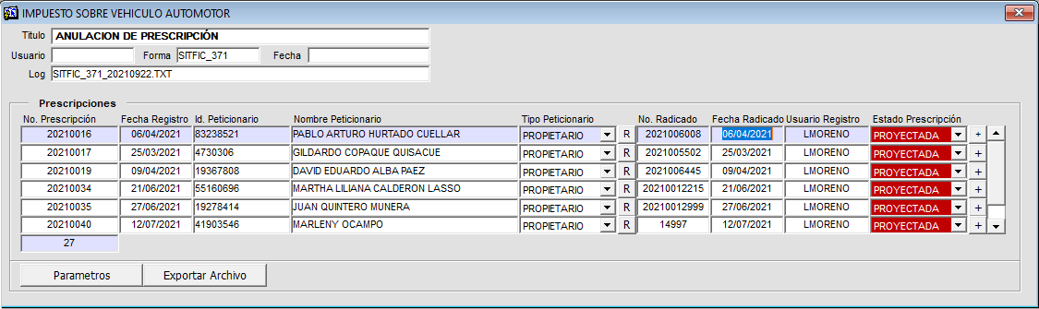

*Imagen 75 Prescripciones Anulación*

|  |  |
| --- | --- |
| 15 | **Nota Importante:**Para ver el detalle de una prescripción, haga clic en el botón  ubicado junto a cada registro de la lista de prescripciones. Allí podrá observar el listado de vehículos con las vigencias a las cuales se solicitó la prescripción.    *Imagen 76 Detalle Prescripciones Anulación* |

Luego de haber consultado las prescripciones se debe dar clic en el botón  de la o las prescripciones a anular y dar clic en el botón 

Al dar clic en el botón antes mencionado se visualizará la siguiente ventana:

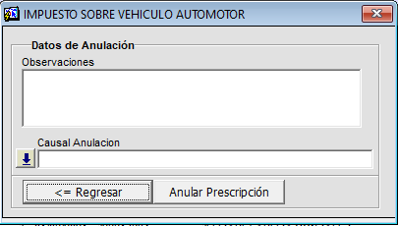

*Imagen 77 Anulación Prescripción*

En esta ventana se debe ingresar una observación y seleccionar una causal o motivo por el cual se realiza la anulación de la prescripción:

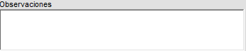

*Imagen 78 Observación Anulación*

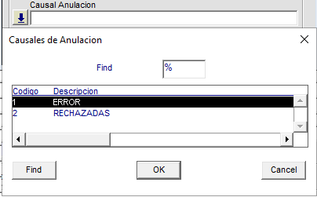

*Imagen 79 Causal Anulación*

Por último se hace clic en el botón  y se confirma el deseo de realizar la anulación de la o las prescripciones dando clic en el botón .

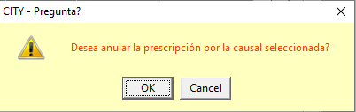

*Imagen 80 Mensaje de Confirmación*

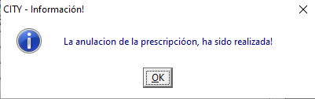

*Imagen 81 Mensaje Prescripción Anulada*